**[github/gitlab 管理多个ssh key](https://www.cnblogs.com/fanyong/p/3962455.html)**

管理多个ssh key后,clone不用ssh,用https 比如：git clone https://github.com/chenliang1991625/springcloud-config.git

以前只使用一个 ssh key 在github上提交代码，由于工作原因，需要再添加一个ssh key在公司的 gitlab上提交代码，下面记录下配置过程，防止遗忘。  
说明下我的环境是 Win7 + msysgit + GitBash， 相信 *nux + bash 也是同样的道理。

## **生成并添加第一个ssh key**

第一次使用ssh生成key，默认会在用户~（根目录）下生成 id_rsa, id_rsa.pub 2个文件；所以需要添加多个ssh key时也会生成对应的私钥和公钥。

$ ssh-keygen -t rsa -C "youremail@yourcompany.com"

在Git Bash中执行这条命令一路回车，会在 ~/.ssh/ 目录下生成 id_rsa 和 id_rsa.pub 两个文件，用文本编辑器将 id_rsa_pub 中的内容复制一下粘贴到github(gitlab)上。

## **生成并添加第二个ssh key**

$ ssh-keygen -t rsa -C "youremail@gmail.com"

注意不要一路回车，要给这个文件起一个名字， 比如叫 id_rsa_github, 所以相应的也会生成一个 id_rsa_github.pub 文件。

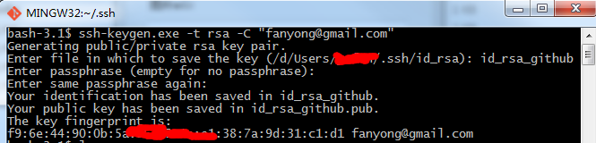

目录结构如下：  
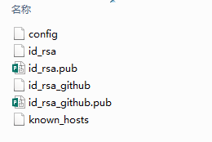

注意:如果任何一个ssh key要重新创建之前,要先删除known_hosts文件

## **添加私钥**

$ ssh-add ~/.ssh/id_rsa

$ ssh-add ~/.ssh/id_rsa_github

如果执行ssh-add时提示"Could not open a connection to your authentication agent"，可以现执行命令：

$ ssh-agent bash

然后再运行ssh-add命令。

# 可以通过 ssh-add -l 来确私钥列表

$ ssh-add -l

# 可以通过 ssh-add -D 来清空私钥列表

$ ssh-add -D

## **修改配置文件**

在 ~/.ssh 目录下新建一个config文件

添加内容：

# gitlab

Host gitlab.com

HostName gitlab.com

PreferredAuthentications publickey

IdentityFile ~/.ssh/id_rsa

# github

Host github.com

HostName github.com

PreferredAuthentications publickey

IdentityFile ~/.ssh/id_rsa_github

# 配置示范#Host <aliasName>

#HostName 真实的域名地址

#IdentityFile id_rsa的存放地址

#PreferredAuthentications 配置登录时用什么权限认证：publickey password, publickey,keyboardinteractive

#User 配置使用用户名

#Win7配置

# 配置github.com

Host https://github.com/chenliang1991625

HostName https://github.com/chenliang1991625

IdentityFile C:\Users\msoobe\.ssh\git_id_rsa

PreferredAuthentications publickey

User chenliang1991625

# 配置gitlab.com

Host https://git.lug.ustc.edu.cn

HostName https://git.lug.ustc.edu.cn

IdentityFile C:\Users\msoobe\.ssh\id_rsa

PreferredAuthentications publickey

User chenliang1991625

## **测试**

$ ssh -T git@github.com

输出  
Hi user! You've successfully authenticated, but GitHub does not provide shell access. 就表示成功的连上github了